STRES

Pionir na tem področju je Charles Darwin, ki je opozoril na različne zmožnosti živih organizmov, da se pod vplivom iz okolja prilagodijo. Pojav je prvi opisal H. Selye in ga opredelil kot splošen adaptacijski sindrom.
Zakonca Wolf sta izdelala koncept povezav med stresogenimi vplivi in posameznikovimi reakcijami nanje, ki so tako telesne kot psihične narave in segajo do izbruha duševne bolezni ter do pojava psihosomatskih bolezni. Rahe in Holmes sta izdelala lestvico življenjskih dogodkov, ki naj bi imeli na posameznika bolj ali manj porazen učinek.

- Stres kot splošen adaptacijski pojav
Selye opredeljuje stres koz stanje psihofizične pripravljenosti posameznika na spopad ali umik. Poudarja, da je vsakdo med nami vselej vsaj delno v stanju večje ali manjše pripravljenosti na borbo beg.
Distresni učinki – so vplivi okolja, ki imajo na nas negativni učinek (npr. izguba službe, bivališča, odtujitev partnerja itd.) Eustresni učinki pa so spodbudni in imajo na nas pozitivni učinek.

Povzročitelji stresa so: notranji (psihosocialni, psihološki) in zunanji (socialni, biološki, fizikalni, kemijski) dejavniki. Prim.: če se na primer zaradi soparnega vremena ne moremo zbrati pri delu, je stresna situacija, ki jo občutimo, sprožena z vremenskimi razmerami, kar šteje med fizikalne povzročitelje stresa.
Če smo razdražljivi, ker nam delo ne gre od rok. saj nas iz dneva v dan razjedata slaba organizacija dela in nekorektni odnosi na delovnem mestu, gre v tem primeru za socialne povzročitelje stresa. Primer za kemijske povzročitelje je onesnažen zrak, ki ga dnevno vdihavamo in se zaradi tega slabo počutimo. Za biološke povzročitelje je dober primer glavobol, zvišana telesna temperatura.

- Celovitost stresne situacije
S stresorji izzvani telesni procesi se odvijajo v skorji velikih možganov, pa tudi v limbičnem sistemu ter v hipotalamusu v notranjosti velikih možganov.

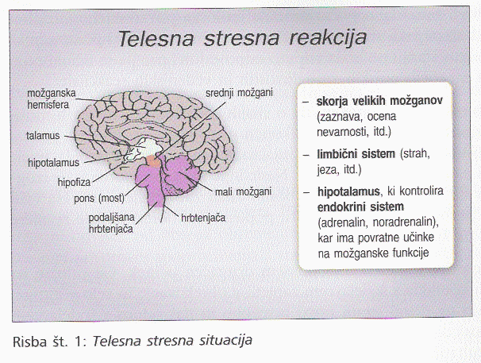

Hipotalamus nadzira endokrini sistem v organizmu prizadetega posameznika. V najslabšem primeru, če stresna situacija traja, lahko pride do spremenjenega delovanja telesnih žlez in premika v hormonalnem stanju organizma.

Telesne reakcije so tesno prepletene s psihičnimi odzivi, ki so lahko čustvene, kognitivne (spoznavne) ali vedenjske narave. Človek je zaradi ogroženosti, nastale škode ali neljubih sprememb tako ali drugače čustveno prizadet (lahko ga razjeda jeza, občutja nemoči in brezupa). Stresna reakcija se kaže tudi na kognitivnem nivoju. Prizadeti se ne more več zbrati, ker je raztresen, dela napake, pozablja, kar smo se dogovorili z njim. Pri govorjenju je odsoten. Težave se hitro pokažejo tudi v vedenju prizadetega posameznika. Prej umirjen posameznik postane nenadoma razdražljiv, napadalen, zapleten v številne spore. Družaben človek se zdaj umika v samoto. Pogoste so tudi samopoškodbe, izbruhi agresije, poigravanje s samomorilnimi mislimi.

- Potek stresne situacije

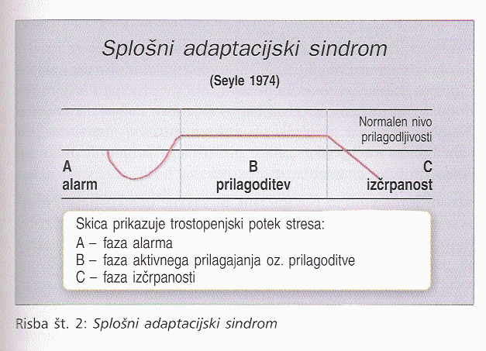

Začne se kot stanje psihofizičnega alarma – delovanje organizma je običajno vzburjeno. Spodbujena je dejavnost simpatičnega dela vegetativnega živčevja, ki posameznika usposobi za akcijo oziroma umik, gre za stanje vsesplošne pripravljenosti. V posameznikovem organizmu se sprostijo energetske zaloge, ki omogočijo, da je posameznik v spopadu z nastalimi težavami čim bolj uspešen. Izboljša se splošna tkivna prekrvavljenost organizma, poveča se količina glukoze v krvi, moč mišic itd.

V naslednji fazi, fazi prilagoditve na stres, se vključujejo drugi telesni mehanizmi, katerih naloga je normalizirati telesne procese in jih povrniti v izhodiščni položaj. Aktivira se tisti del sistema, ki spodbuja in obnavlja energetske zaloge v telesu ter poskrbi, da se le te zaradi obremenjenosti ne izpraznijo do konca. Posameznik se mora za trenutek ustaviti in se zamisliti nad svojim načinom razporeditve časa in obvez, nad svojim odnosom z bližnjimi itd. V takšnih okoliščinah morda dokončno opusti nezdravo prehrano, začne pogosteje odhajati na daljše sprehode itd.

Drugače je, če ostaja stresna situacija nerazrešena, hkrati pa se mora posameznik spoprijemati še z novimi zapleti. Namesto, da bi se fiziološki procesi v njegovem organizmu postopno normalizirali, se energetske zaloge prizadetega še naprej praznijo, zato se pojavijo prva znamenja utrujenosti, izčrpanosti. Posameznik se znajde na robu svojih telesnih in psihičnih zmogljivosti, začno ga obvladati občutja nemoči, brezupa, brezvoljnosti. Dogaja se mu, da se ne more več prav zbrati, pozornosti ne more za dalj časa usmeriti v konkretne vsebine, slabo pomni. Prizadetega nič več ne veseli, hitro je utrujen, ponoči slabo spi, obdajajo ga dvomi in skrbi. V tej fazi se lahko pričakuje izbruh bolezenskih tegob. To je faza izčrpanosti.

- Reakcija beg ali borba
Stresne učinke vsak dan bolj ali manj občutimo vsi, ko se npr. ponoči prebujamo ali zvečer ne moremo zaspati, ko smo vzkipljivi, raztreseni, napeti in nemirni, ker nas čez dan tarejo takšne in drugačne skrbi.

Na težave se človek lahko odzove na dva načina: z njimi se bodisi spopade ali pa jih odrine in vsaj začasno pozabi nanje. Reakcija beg ali borba je bolj ali manj nagonska, lahko pa je tudi dobro premišljena. Če smo se z nastalimi težavami pripravljeni soočiti, bodo imele stresne okoliščine na nas na koncu celo pozitivni učinek. Če se bomo v kriznih situacijah odzvali z umikom, bo stres na koncu obvladoval nas.

- Subjektivno različni odzivi na obremenitve in pritiske

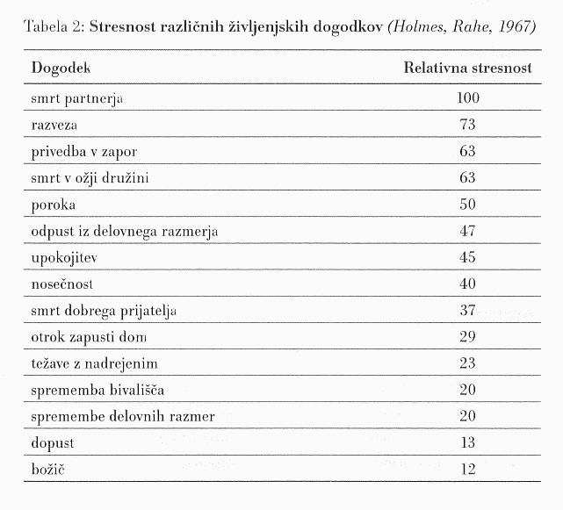

Holmes in Rahe sta razvila teorijo, po kateri naj bi posamezniki, ki se spoprijemajo z večjimi obsegom izgub, s hujšimi življenjskimi pretresi, prej telesno obolevali kot ljudje z manjšim številom takšnih dogodkov. Razvila sta lestvico življenjskih situacij, ki posameznika lahko doletijo. Večje število točk je pripisano resnim dogodkom, kot so smrt partnerja, razveza ali obsodba na zaporno kazen.

Wolfova shema: avtorja Wolf v svoji teoriji stresa poudarjata, da se ljudje na enake dogodke odzivamo zelo različno. Kako se bo posameznik odzval naprimer na svojo zakonsko zvezo je odvisno od tega, kaj je v skupnosti dotlej preživljal ter od tega, kakšne izkušnje si je nabral že prej.
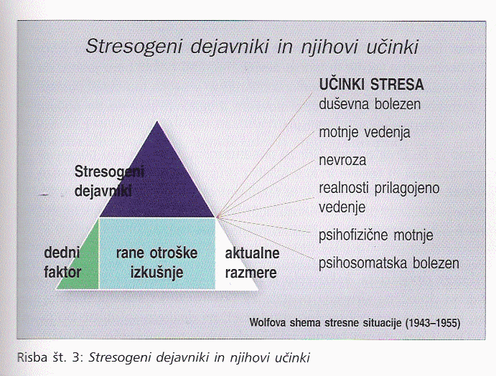

- Vrste stresnih reakcij
Razlikujemo tri stresne reakcije:
akutna stresna reakcija
  - ko se ljudje v hipu, ne da bi imeli možnost umika, povsem nepripravljeni srečajo s hudo naravno nesrečo
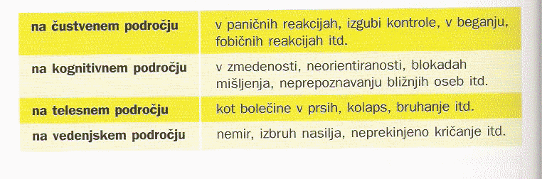

odložena stresna reakcija ali potravmatska stresna reakcija
- pojavi se dneve, tedne, mesece celo leta po kritičnem dogodku

kumulativno stresno reakcijo ali sindrom izgorevanja
- pojavlja se na področju, kjer se dela z ljudmi in kjer so zaposleni zaradi reševanja tujih problemov prisiljeni odrivati reševanje lastnih
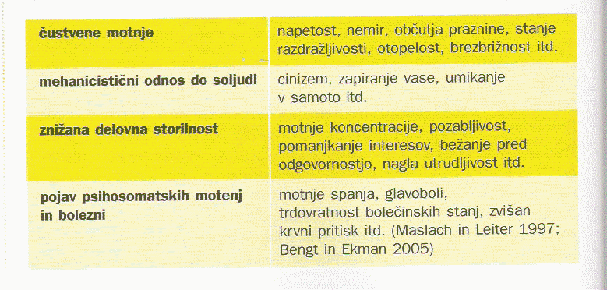

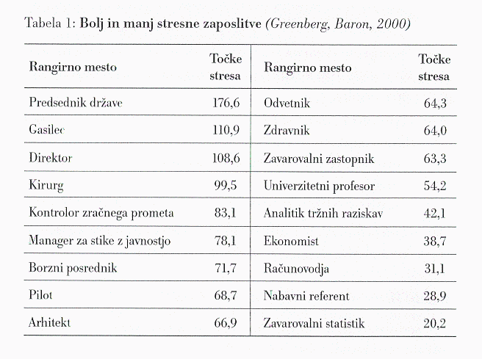
- Posledice stresa

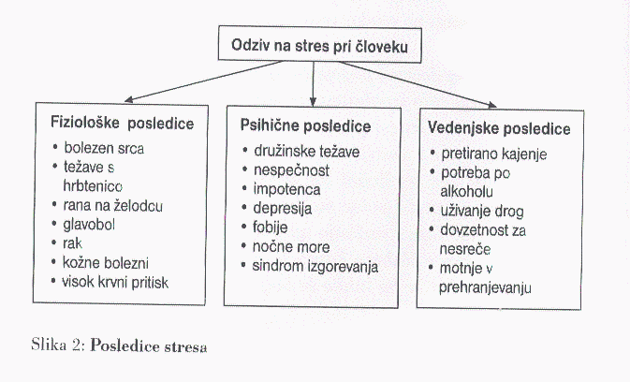
- Posameznik in premagovanje stresa
- fizične aktivnosti
- meditacija
- joga
- zdravstvena hipnoza
- masaža in aromaterapija
- prehrana

- Širše posledica stresa

